Web Tehlukesizlik

Laboratoriya №4

1.Windows üçün apache yüklənir və işə salınır.

2.Vebserveri işləyib işləmədiyini yoxlamaq üçün brauzerde “localhost” axtarilir.

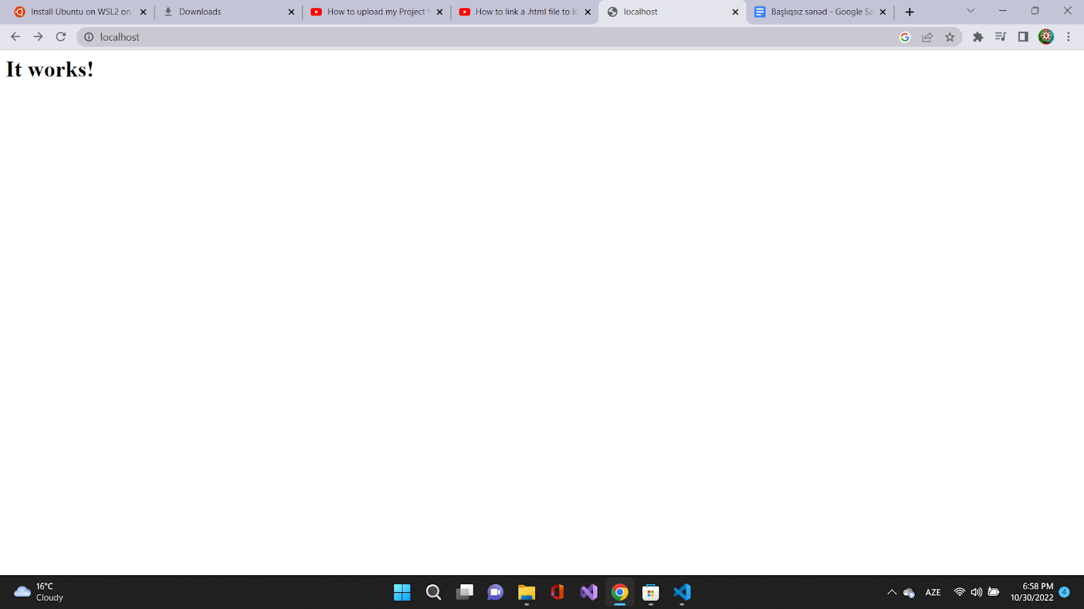

Bu veb serverin çalışdığını göstərir.

3. Sonra apache faylinin içində “htdocs” faylna daxil oluruq. Htdocs fayldaki kodunu öz website kodlari ilə əvəz edirik.

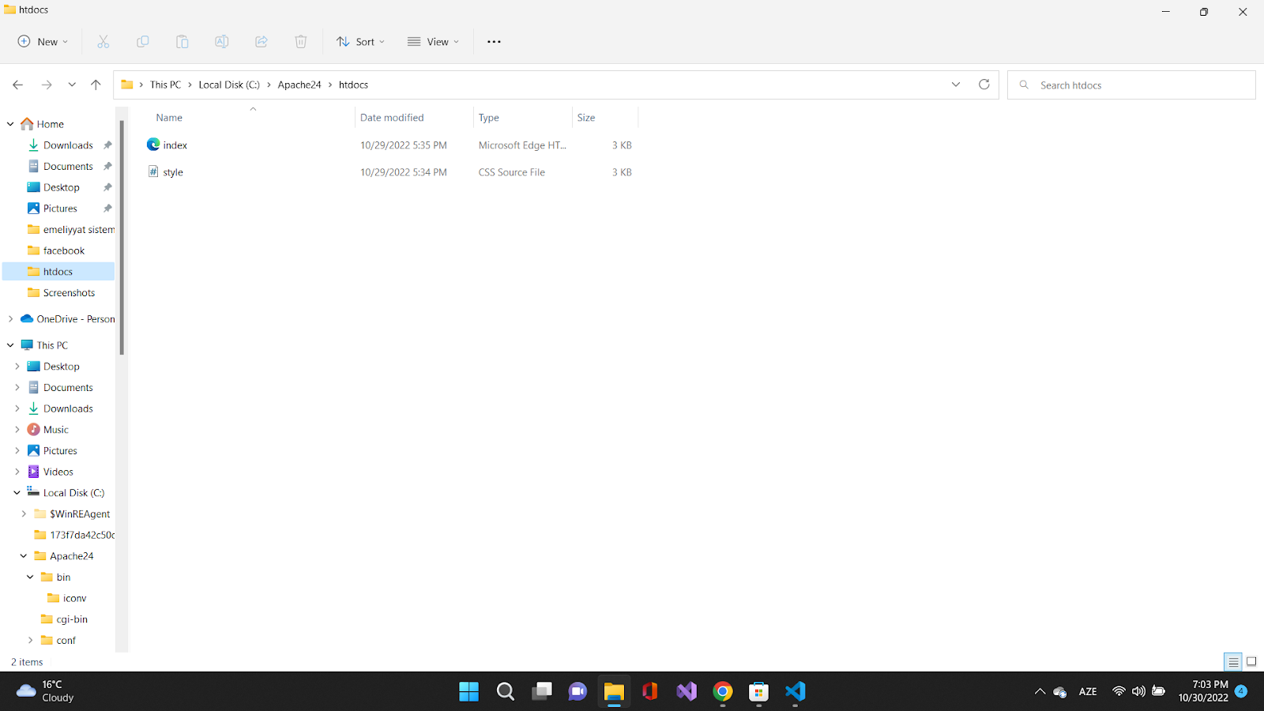

4. Faylları dəyişdikdən sonra brauzerdə localhost/”html faylının adı” axtaririq və saxta websaytimiz qurulduğunu görürük. (localhost/index.html)

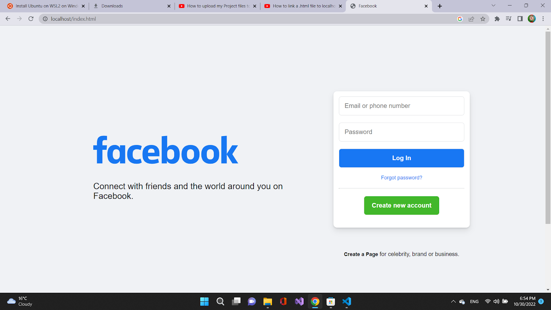

5.DNS mudaxile etmek ucun C:\Windows\System32\drivers\etc\hosts faylinda deyisiklikler etmeliyik

